Jolsvai András
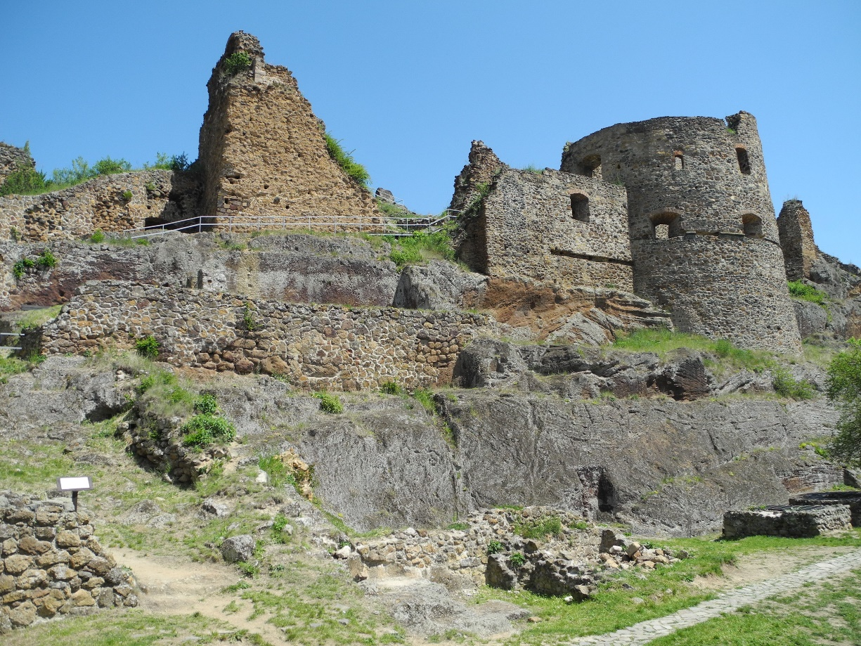
Fülek

Ez nem többes szám, bár elsőre annak látszik.
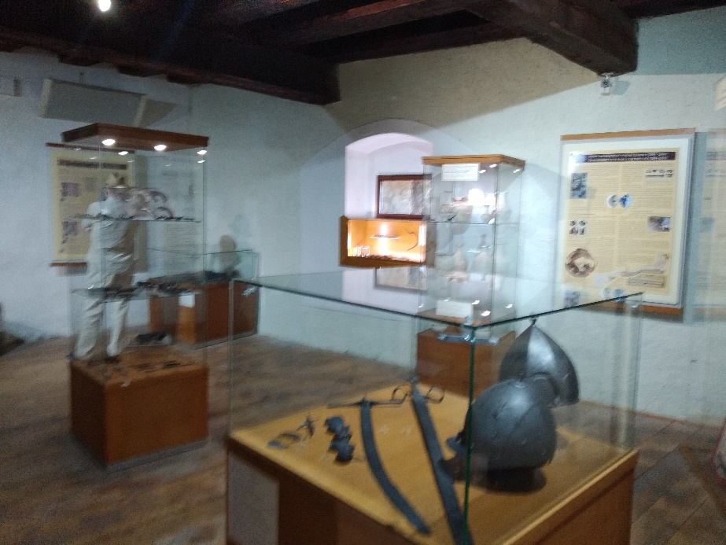
Tudniillik ezúttal a szebb napokat látott kisvárosról fogunk beszélni, melyet északi szomszédaink Filakovónak ejtenek, s mely alig húsz kilo-méternyire található a határtól. A város-ban ma is többségé-ben magyarok élnek, bár a magyar nemze-tiségűek (52 száza-lék) és a magyar anya-nyelvűek (64 száza-lék) között mutatkzó különös különbség el-gondolkodtató követ-keztetések levonásá-ra késztetheti az utazót.
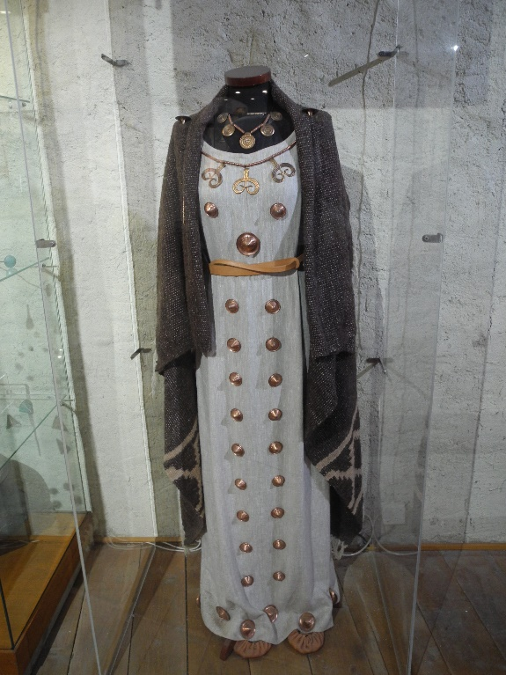
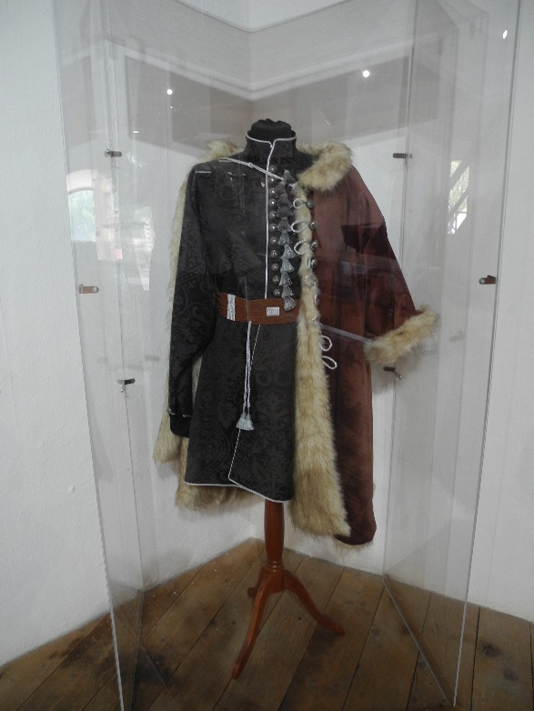
Akárhogy is, Fülek igazán érdemes a figyel-münkre. A főtéren és környékén megejtett séta például azonnal szembesíti az embert azzal a ténnyel, hogy a historikusok a város fénykorát a tizen-hetedik századra teszik. (Külvárosi barangolások pedig arra, hogy mi tör-ténik, ha egy tízezres város elveszíti leg-nagyobb munkáltatóját, az ötezer embert foglalkoztató zománcgyárat.) Ám a vár felé közeledve felderülhetnek az arcok, és méltán. Igaz, a Városi Helytörténeti Mú-zeum zárva van (mikor lenne zárva, ha nem vasárnap, ahogy az ország összes hely-történeti múzeumában szokás, ezt ma-gyarázná meg nekem valaki!), de a mű-emlék templom látogatható, és a sétáló-utca is megannyi pompás vendéglátó-hellyel csalogatja az utazót.
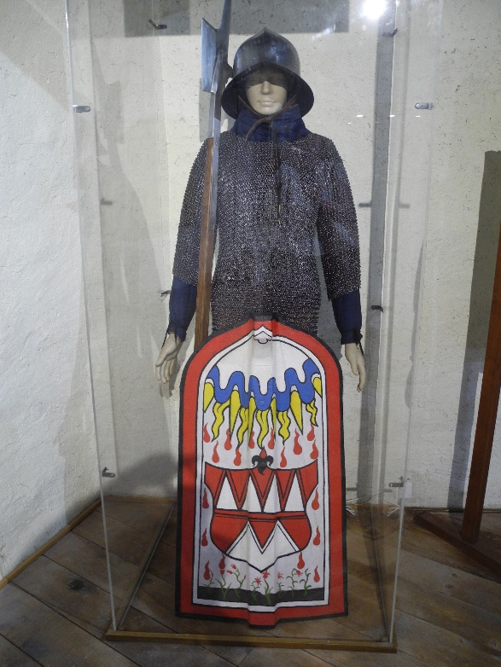
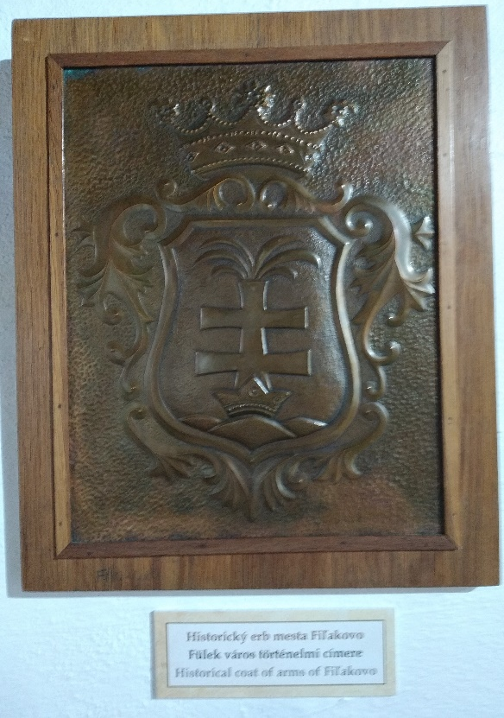
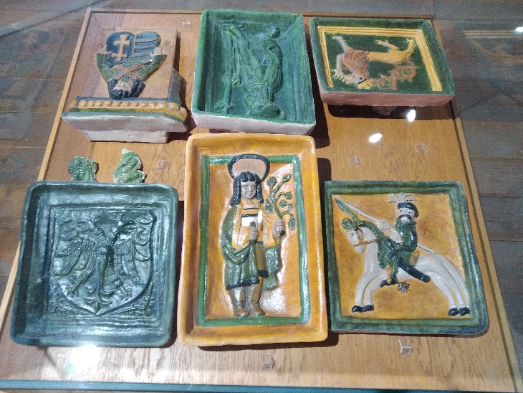
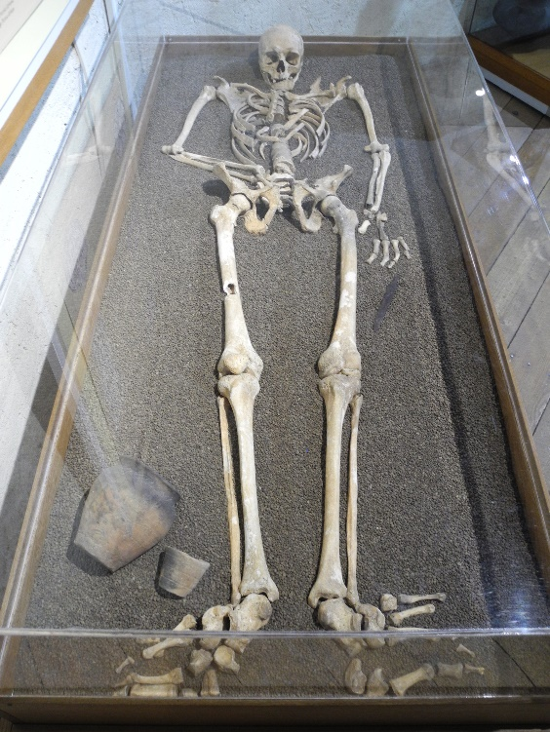
A vár (hrad) pedig a legigényesebb középkorászok igényét is kielégíti. Fel-újítása nemrég fejeződött be, mégpedig rendkívüli gondossággal, régészek és művelődéstörténészek bevonásával. Meg-lepően monumentális épület, igaz, egy-kor a felvidék egyik kapujának számított, hadi és kereskedelmi utak központjának, melynek birtoklása évszázadokon át kulcskérdés volt. Meglétét először egy 1246-os oklevél említi, amelyben IV. Béla arról határoz, hogy elveszi a várat addig urától, Filkó lovagtól (sokan innen ere-deztetik a nevet, mások a kelta fulek – rejtekhely – szó tovább élését látják ben-ne), s aztán az évszázadok során uralják a Bebekek, a Csákok, a Rákóczyak, a Thökölyek, Koháryak, Coburgok, hogy csak néhányat említsünk a teljesség igé-nyével. És nem minden büszkeség nélkül jelenthetem ki, hogy e fényes erődít-ményt egykor a mi családunk zászlaja díszítette, hiszen a tizennegyedik század második felében egyik leghíresebb fel-menőm, egyenesági névrokonom, Jolsvai Leusták (akkoriban éppen az ország nádora) birtokolta Fülek várát. Sajnos, Leusták bácsi a nikápolyi csatában török fogságba esett, s bár a család meg-próbálta összegyűjteni az ötvenezer forintos váltságdíjat, több várunkat is elzálogosítva, ez nem sikerült. Jolsvai Leusták Edirnében halt meg, fogolyként, és így Fülek is új birtokosok kezébe került. Igaz, azt el kell ismernünk, hogy ettől még (vagy tán éppen ezért) tovább fejlődött. Fülek 1423-ban városi rangot kapott, és amikor a törökök 1554-ben elfoglalták, már igazán virágzó város volt.
Ideiglenesen hazánkban tartózkodó mohamedán barátaink a megbonthatat-lan török–magyar barátság jegyében nem-csak romboltak, építettek is: mecseteket, fürdőket, kerteket, piacokat, a várost közigazgatási központtá emelve. Ők sajnálták a legjobban, amikor negyven év múltán, érdemeik elismerése (és Pálffy tábornok hetvenezer katonája) mellett ki kellett vonulniuk a várból. A tizen-hetedik század aztán a vár, a város igazi fénykora lett. Fülek a (maradék) ország egyik központjaként működött, elég, ha annyit mondunk, hogy itt ülésezett Pest vármegye nemessége is, hiszen azidőtájt a későbbi fővárosban még a török volt az úr.
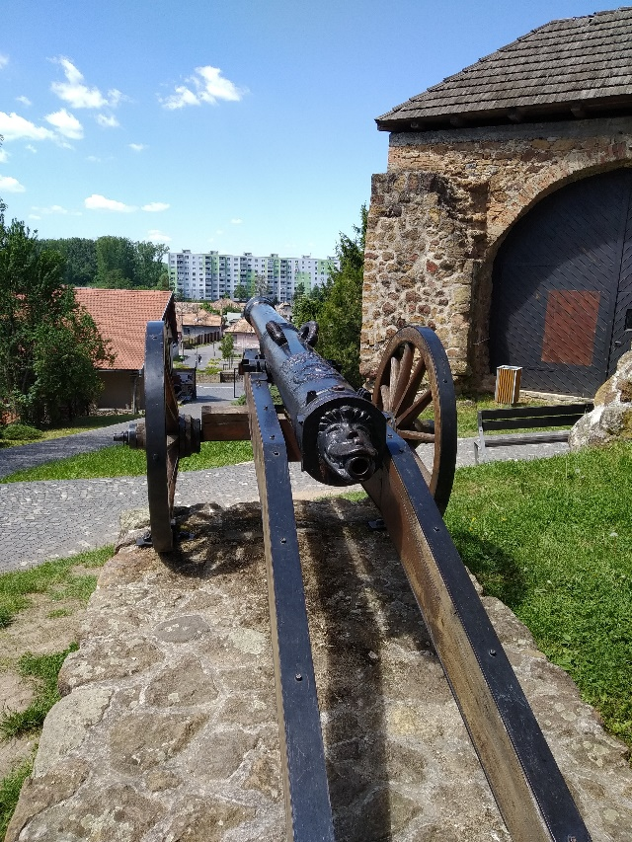
Aztán megint mozgalmas idők jöttek, elfoglalta Bocskay, Bethlen, Thököly (voltaképpen a török, de ezt a magyar történelemben Thökölynek illik ejteni), a császáriak (azok is magyarok, csak németül beszélnek) meg rendre visszafoglalták. Koháry István (e nemben a második) például olyan hősiesen védte utolsó leheletéig, hogy csak akkor volt hajlandó feladni a várat, amikor fellázadt katonai le akarták hajítani a falakról. (Akkor se szívesen.)
Napestig tudnék még mesélni ef-féle történeteket önöknek annak a pompás (sok tárgyi emléket és modern technikai eszközöket egyaránt fel-vonultató) kiállításnak a nyomán, me-lyet a vártorony négy emeletét meg-mászva tekinthet meg a látogató.
Menjenek el, annyit ajánlhatok. Egyrészt azért, mert érdemes. Más-részt meg azért, mert bár a belépődíj nem magas, de a füleki vár bevétele, ahogy egykor, ma is kulcskérdés.
Fotó: Tanyi Adrienne

